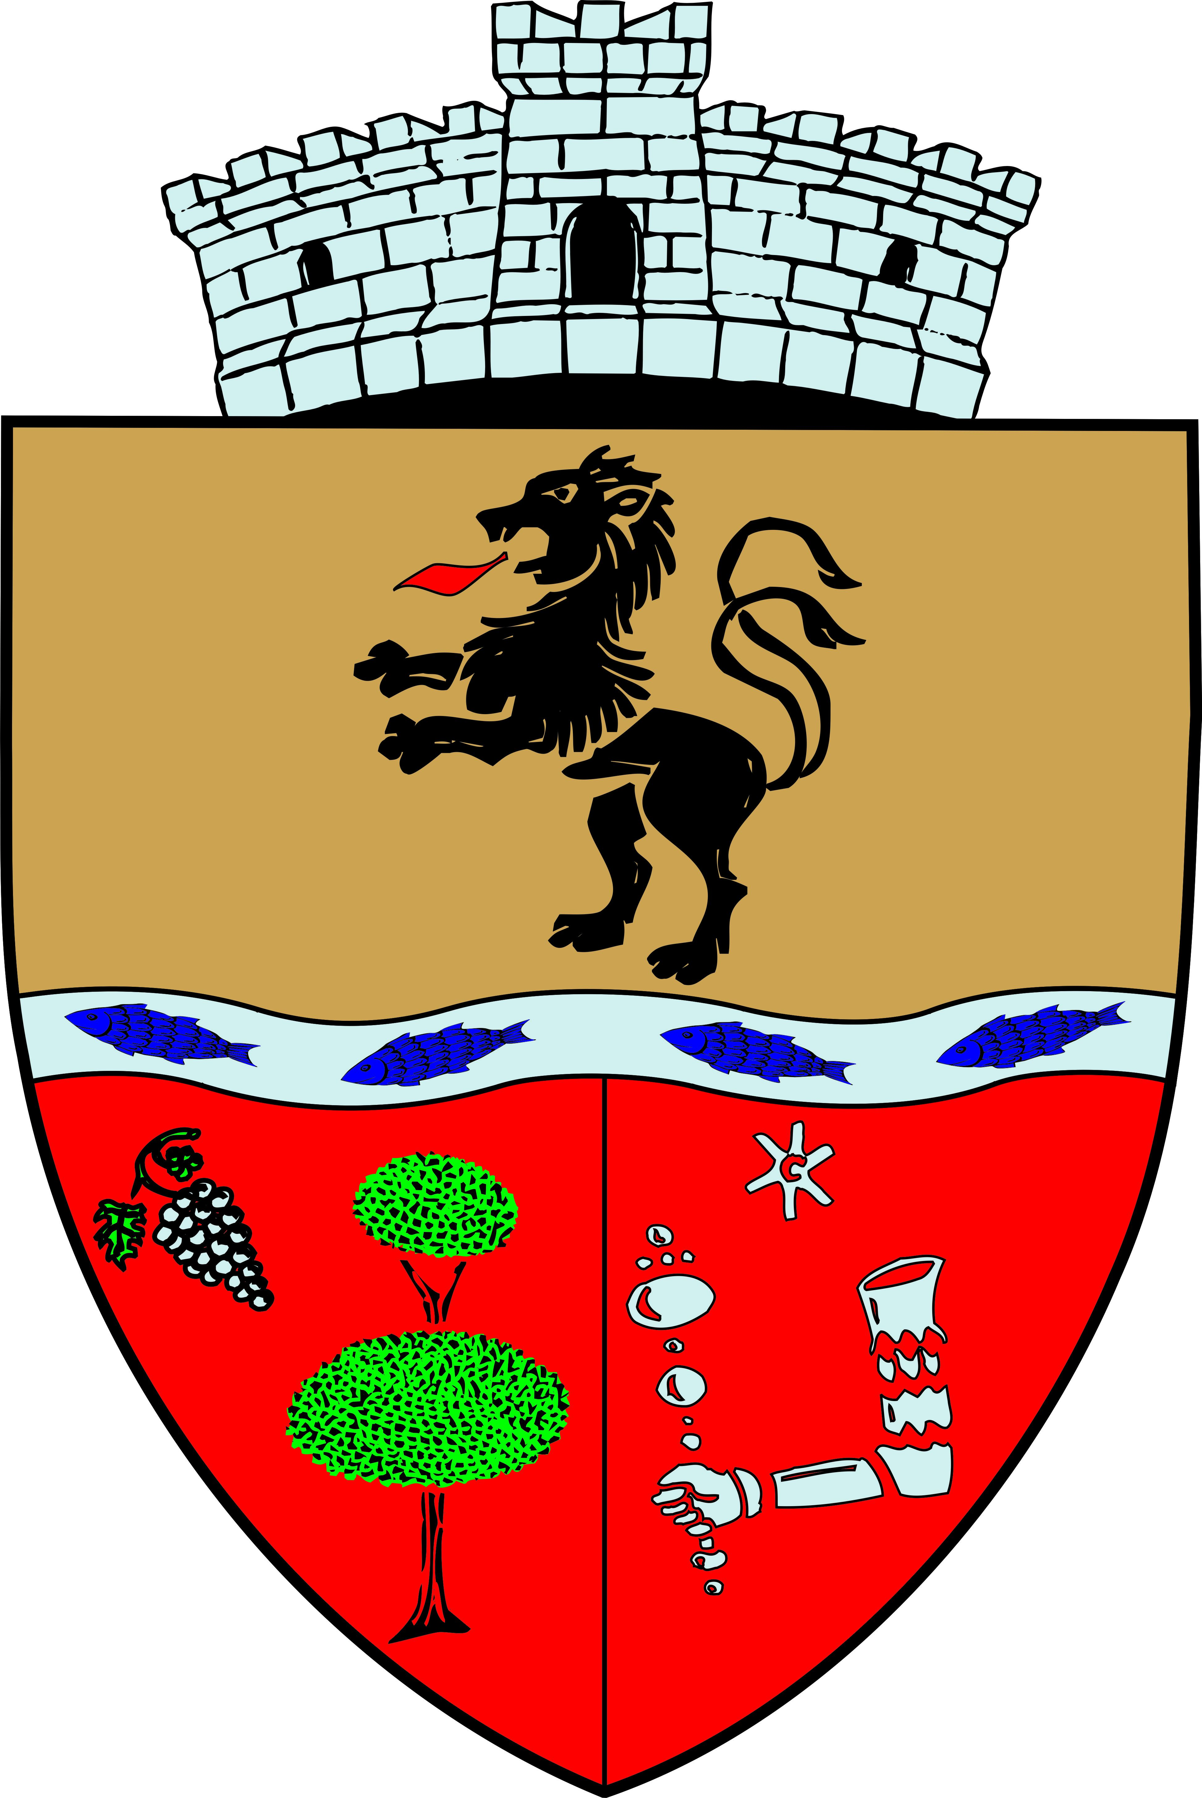
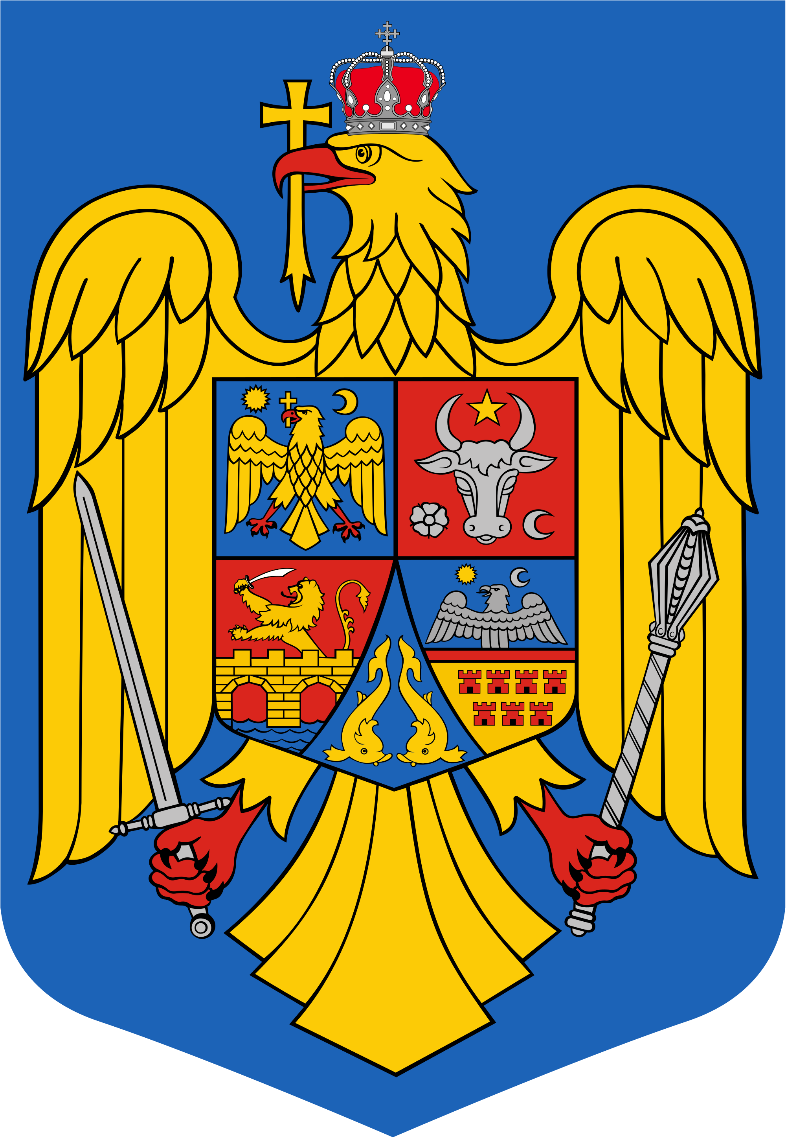
JUDEŢUL BIHOR-COMUNA SĂLARD Sălard Nr 724,C.P. 417450, Judeţul Bihor, România
CÎF:4641318, Tel /Fax: 0259/441049, Fax:0259/441051
e-mail: primariasalard@yahoo.com comunasalardbh@gmail.com www.salard.ro
Anunţ public
ŞEDINŢĂ ORDINARĂ
a Consiliului local al comunei Sălard
în data de 31 OCTOMBRIE 2022 ora 16,00

În conformitate cu prevederile art. 133 , alin. (1) din Ordonanța de Urgență a Guvernului nr. 57/2019 privind Codul administrativ, se convocă şedinţa ordinară a Consiliului local al comunei Sălard, care va avea loc în data de 31 OCTOMBRIE 2022 ora 16,00 în sala de şedinţe a comunei Sălard, conform Dispozitiei nr. 151/ 25.11.2022 emisă de Primarul comunei Salard,Nagy Miklos, Ordinea de zi a şedinţei se aduce la cunoştinţa locuitorilor comunei Sălard, potrivit dispoziţiilor art. 135 , alin. (4) din Ordonanța de Urgență a Guvernului nr. 57/2019 privind Codul administrativ:
1.Proiect de hotărâre privind aprobarea procesului verbal al şedinţei extraordinare de îndată a Consiliului local al comunei Sălard din data de 14 octombrie 2022 Inițiator: primar -Nagy Miklos 2.Proiect de hotărâre privind aprobarea ordinii de zi a sedinței ordinare din 31 octombrie 2022 Inițiator: primar -Nagy Miklos 3.Proiect de hotărâre privind predarea către Ministerul Dezvoltării Lucrărilor Publice și Administrației prin Compania Naţională de Investiţii “C.N.I.” S.A., a amplasamentului şi asigurarea condiţiilor în vederea executării obiectivului de investiţii Proiect tip - „Construire bază sportivă TIP 1, sat Sălard, nr. 408, comuna Sălard, județul Bihor” Inițiator: primar -Nagy Miklos 4.Proiect de hotărâre privind implementarea proiectului“Înființarea unui centru de colectare prin aport voluntar în comuna Sălard, județul Bihor” Inițiator: primar -Nagy Miklos 5.Proiect de hotărâre privind renuntarea la repartitia locuinţei construite prin ANL din comuna Sălard,Nr.725,judetul Bihor si repartizarea locuintei vacante ANL Inițiator: primar -Nagy Miklos 6.Proiect de hotărâre privind insusirea si aprobarea documentatiei cadastrale de dezmembrare a imobilului avand numarul cadastral 56245,cu suprafata de 9.675 mp ., apartinand domeniului privat al UAT Salard Inițiator: primar -Nagy Miklos 7.Proiect de hotărâre privind insusirea si aprobarea documentatiei cadastrale de dezmembrare a imobilului avand numarul cadastral 57072,cu suprafata de 597.578 mp ., apartinand domeniului privat al UAT Salard Inițiator: primar -Nagy Miklos 8.Proiect de hotărâre privind insusirea si aprobarea documentatiei cadastrale de dezmembrare a imobilului avand numarul cadastral 56886,cu suprafata de 36.490 mp ., apartinand domeniului privat al UAT Salard Inițiator: primar -Nagy Miklos 9.Proiect de hotărâre privind aprobarea cuantumului si numărul burselor școlare pentru elevii din învățământul preuniversitar de stat a Scolii Gimnaziale "Szalardi Janos” Sălard , pentru anul scolar 2022-2023 Inițiator: primar -Nagy Miklos

10.Proiect de hotărâre privind încheierea Protocolului de colaborare între Consiliul local al comunei Salard si Clubul Sportiv Juventus Oradea în vederea organizării în comun a unor activități sportive în comuna Sălard Inițiator: primar -Nagy Miklos
11.Proiect de hotărâre privind aprobarea solicitării de trecere a Cantonului Sălard din domeniul public al statului si administrarea ANIF în domeniul public al comunei Sălard și administrarea Consiliului local Salard,județul Bihor

Inițiator: primar -Nagy Miklos

SECRETAR GENERAL UAT, ADRIANA GABRIELA DAMIAN

